ELEKTROKÉMIAI KORRÓZIÓ
Korróziónak nevezzük valamely szerkezeti anyag (fém, műanyag, beton) felületéről a környezettel való érintkezés hatására kiinduló, számunkra kedvezőtlen elváltozást. A korrózió a természetben negatív szabadentalpia változással járó, tehát önmagától végbemenő folyamat. Ezt a szerkezeti anyag felhasználók számára káros folyamatot teljesen nem lehet megszüntetni, csak a sebességét csökkenteni. Ehhez azonban feltétlenül szükséges, hogy a korróziós folyamatok lényegét megértsük.
Minden elektrokémiai korrózió valamilyen nemkívánatos galvánelem képződéséből származik. Amennyiben galvánelemet akarunk készíteni, igyekszünk a lehető legkedvezőbb körülményeket kialakítani a minél nagyobb galvánfeszültség és áramsűrűség elérése céljából. A galvánelem- és akkumulátor-gyártástól eltekintve, minden technológia kialakításánál és fém alkatrészeket tartalmazó termékek gyártásánál kötelező megvizsgálni, hogy a technológiai berendezésekben és a termékeken a környezettel való kölcsönhatások során nem alakulhatnak-e ki mikro-, vagy makro -galvánelemek.

Elektrokémiai korrózió megítélése a potenciál táblázat alapján
Vizsgáljuk meg azt az esetet, amikor a réz és vas érintkezik egymással csapvízben. A félcella reakció potenciáljait összehasonlítva
Fe²⁺ + 2 e⁻ = Fe E⁰ = - 0,44 V Cu²⁺ + 2 e⁻ = Cu E⁰ = + 0,34 V
megállapítható, hogy a vasnak kellene oxidálódni, ionos formában oldódni, azaz korrodálódni. Az anódos folyamat az oxidáció azonban nem mehet végbe katódos folyamat, azaz redukció nélkül. A csapvízben nincsenek rézionok, amelyek fém rézzé alakulva az anódfolyamat során felszabaduló elektronokat fel tudnák venni. A korrózió mégis gyors lefolyású lesz. Mi lehet a katódfolyamat?

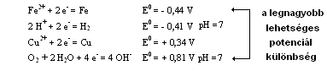
A csapvízben a hidrogénionok és az oldott oxigén is elektronfelvétellel meg tudná valósítani a katódfolyamatot. A potenciál viszonyok szerint azonban a réz is oldatba mehetne, mégis a vas fog korróziós károsodást szenvedni.
Termodinamikai szempontból mindig az a folyamat fog végbemenni, amelynél a szabadentalpia változás a lehető legnagyobb. A ΔG = - E_{cella} * n * F összefüggés alapján mindig az a két félcella reakció fog önként megvalósulni, amelyek között a legnagyobb a potenciál különbség. Tehát a vas korrózióját, anódos oldódását az oldott oxigén redukciója fogja megvalósítani.
A termodinamikai lehetőség azonban nem mindig jelenti azt, hogy a folyamat valóban végbemegy. Előfordul, hogy valamelyik félcella reakció kinetikailag gátolt. A kinetikailag gátolt folyamat hasznosítására számos példát találhatunk. A potenciál viszonyoknak megfelelően az ónnak savas közegben oldódni kellene, mivel Sn²⁺ + 2 e⁻ = Sn E⁰ = - 0,14V. A biológiai stabilitás miatt általában a savas kémhatású ételkonzerveket (paradicsompüré, lecsó, káposzta) mégis ónbevonattal ellátott vaslemezből készült konzervdobozokban forgalmazzák. Az ón azonban stabil, időtálló bevonatot képez, mivel a hidrogénion csak jelentős negatív irányú túlfeszültséggel tud leválni az ón felszínén.
A saválló acélok olyan ötvöző anyagot tartalmaznak, hogy a kialakult ötvözetben a hidrogénion csak túlfeszültséggel tud leválni. Az olcsó saválló acélok azonban csak savállóak, az oldott oxigén már képes redukálódni az acél felszínén és a vas oldatba megy.
Sav- és oxigénálló acélok is léteznek. Az ilyen típusú acélok jelentős mennyiségű krómot tartalmaznak ötvözőanyagként. A krómtartalmú ötvözet felszínén kialakuló védő oxidréteg egyaránt gátolja a hidrogénion és az oldott oxigén redukcióját.

A polarizáció értelmezése, polarizációs görbe
A fémes szerkezeti anyagok elektrolitokban várható korróziós tulajdonságainak megismerésére a polarizációs görbe felvétele nyújt segítséget. Hogyan értelmezhetjük a polarizációt ?
Valamely fém saját ionjait tartalmazó oldatában határozott potenciálkülönbség alakul ki a fém és a vele érintkező elektrolit között. Ezt a potenciált nevezzük a fém nyugalmi potenciáljának, amely az alábbi dinamikus egyensúlynak tulajdonítható:
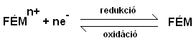
A töltésátmenet mindkét irányban azonos sebességgel zajlik. A redukciós irányú töltésátadást katódos áramnak, illetve az oxidációs irányút anódos áramnak nevezzük. Az áramerősséget a folyamatban résztvevő felülettel elosztva áramsűrűséget kapunk, ezért a továbbiakban anódos áramsűrűségről j_{a} illetve katódos áramsűrűségről j_{c} beszélünk.
Egyensúly esetén j_{c} = j_{a} = j₀ ahol j₀ a csereáramsűrűség. Ha a fémen (elektródon) j sűrűségű külső áram folyik,
$$j_{a} ≠ j_{c} \text{és} j = j_{a} − j_{c}$$
azaz a külső áramsűrűség j az anódos és katódos részáramok különbségéből adódik. A mérhető áram megindulása egyirányú kémiai folyamat eredménye (az elektródon folyamatos elektrontöbbletet vagy -hiányt hozunk létre, ezáltal az egyensúly egyik irányú eltolását valósítjuk meg), amely csak úgy érhető el, ha az elektród nyugalmi potenciálját megváltoztatjuk, azaz polarizáljuk az elektródot. A polarizáció az elektródfolyamat következtében beálló új elektródpotenciál és a nyugalmi potenciál különbsége. Az elektródfolyamat elválaszthatatlan a töltésátadástól, tehát a polarizáció függ az áram erősségétől, illetve az áramsűrűségtől. A polarizáció mértékére jellemző az E_{p} polarizációs potenciál, amely a nyugalmi elektródpotenciálnak azon megváltozása, ami ahhoz szükséges, hogy az elektródon adott nagyságú áram haladjon át.
$$E_{p} = f(j)$$
Az 5.1. ábrán egy korróziós közegbe merülő fém polarizációs görbéje és a felvételéhez szükséges mérési összeállítás látható. A görbe felvételekor a polarizációs potenciált a nyugalmi potenciálhoz képest pozitív (+E_{p}) és negatív irányba (-E_{p}) változtatjuk, miközben mérjük az elektródon átfolyó áramot. Az origó a nyugalmi potenciál (E₀), és az ettől való pozitív illetve negatív irányú eltérés hatását vizsgáljuk az áramsűrűségre (j_{a} és j_{c})

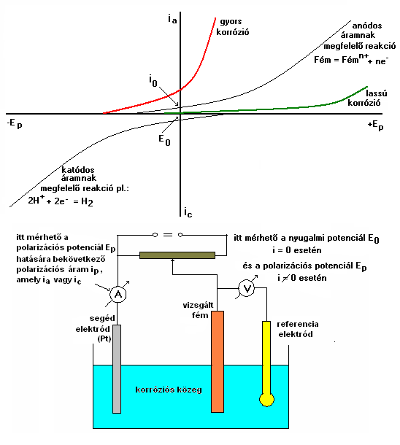
5.1. ábra. Fém polarizációs görbéje és a mérési elrendezés
A polarizációs görbéből megállapíthatjuk, hogy anódos irányú polarizáció esetén a fém oldódik (korrózió), katódos irányú polarizációval pedig korrózióvédelmet lehet megvalósítani (katódos védelem).
Ha a polarizációs potenciál kis megváltoztatása nagy áramerősség változással jár, (piros színű görbe) akkor nem gátolt elektródreakció megy végbe, azaz a fém az adott közegben korrózióra nagyon hajlamos. Ha a pozitív irányú polarizáció hatására az áram nem, vagy csak nagyon kis mértékben emelkedik (zöld színű görbe), a fém a vizsgált közegben korrózióálló. Ezzel a módszerrel vizsgálhatók a korróziógátló adalékok, a korróziós inhibitorok hatása is.
Az anódfolyamatot (oxidáció) kísérő katódfolyamatban (redukció) résztvevő anyagot depolarizátornak nevezzük.

A túlfeszültség fogalma
A polarizáció másik elnevezése a túlfeszültség (η):
$$η = E_{j} − E_{\text{nyugalmi}}$$
Az E_{j} a j áramsűrűség eléréséhez szükséges potenciál, azaz mekkora polarizációs potenciál esetén érhető el j áramsűrűség. (E_{j} = E_{p}). A túlfeszültség úgy értelmezhető, mint az elektródpotenciál nyugalmi értékétől való olyan eltérés, amely ahhoz szükséges, hogy az elektródon j áramsűrűség haladjon át.
A túlfeszültség értelmezéséhez vizsgáljuk meg pl. a hidrogénelektród standard elektródpotenciálját. A táblázatban szereplő E⁰ = 0,00 volt csak akkor igaz, ha az elektród platinázott platina, ugyanis csak ezen az elektródon nincs a hidrogén leválásnak túlfeszültsége. Minden más elektródon (pl. vas, alumínium, stb.) a hidrogén jelentős túlfeszültséggel válik le. A túlfeszültség mértéke nemcsak a fém anyagi minőségétől, hanem a felület minőségétől is függ. A túlfeszültség oka, hogy esetünkben a 2 H⁺ + 2 e⁻ → H₂ látszólag egyszerű folyamat rendkívül összetetten megy végbe, számos egymás utáni részlépés sorozataként. A hidrogénion redukcióját az alábbi egyszerűsített részlépések kísérik:
1. a hidratált H⁺ ion transzportja a katód kettősrétegéhez,
2. a H⁺ ion beépülése a kettősrétegbe,
3. az ion dehidratációja,
4. a hidrogénion adszorpciója a felületen,
5. elektronátmenet,
6. a hidrogén molekula kialakulása,
7. a H₂ deszorpciója a felületről,
8. a hidrogén diffúziós elszállítása.
A felsorolt lépések további részlépésekre is bonthatók. Ha bármelyik részlépés aktiválási energiája valamely okból túlságosan megnövekszik, ezt csak polarizációval tudjuk legyőzni.

Fémek passziválása anódos polarizációval
Ha egy fémet elektrolit oldatban anódnak kapcsolunk, akkor a fém oldódása azon a potenciálon indul meg, amely egyenlő, illetve kevéssel pozitívabb a fém nyugalmi elektródpotenciáljánál az illető oldatban. Pozitív irányú polarizáció esetén a fém oldódási sebessége egyre gyorsabb lesz. Előfordulhat azonban, hogy a fém elég pozitív potenciálon ismét lassabban, kisebb áramsűrűséggel oldódik pl. vas, nikkel, króm, alumínium (5.2. ábra).
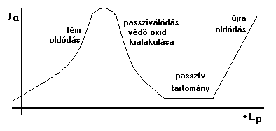
5.2. ábra. Passziválódásra hajlamos fém anódos polarizációs görbéje
A passzív tartományban egy nem pórusos elektronvezető felületi réteg (kb. 10 nm vastag), oxid réteg kialakulása figyelhető meg, amelynek korrózióvédő hatása csak nagyobb polarizációs potenciálokon szűnik meg.
Nagy pozitív irányú polarizáció esetén az eddig védő hatást kifejtő elektronvezető felszínén megindul a hidroxidionok oxidációja, amelyet oxigénfejlődés és a fém újra oldódása kísér.

Az elektrokémiai korrózió értelmezése
A fémek és az ötvözetek korróziója vizes közegben mindig elektrokémiai folyamat, amelynek alapvető lépése a
$$\text{FÉM}→ {\text{FÉM}}^{n+} + n e^{−}$$
spontán fémoldódási reakció, anódos oxidáció. Ez a reakció azonban önállóan nem tud végbemenni, kell egy redukciós folyamat, amelynek során a fém által leadott elektronok felhasználódnak. A redukciós folyamat csak akkor tud összekapcsolódni a fémoldódás folyamatával, ha a redukciós folyamat egyensúlyi potenciálja pozitívabb a szóbanforgó fém egyensúlyi potenciáljánál. A fém oldódását lehetővé tevő redukciós folyamatot megvalósító anyagokat katódos depolarizátoroknak nevezzük.
A gépészmérnöki gyakorlatban az esetek többségében három, a korróziót elősegítő katódos depolarizációs folyamattal kell számolni:
1. a víz savtartalmából adódó hidrogénion redukciója
2 H₃O⁺ + 2 e⁻ → H₂ + H₂O E⁰ = 0,00 volt
2. a víz oldott oxigéntartalmának redukciója
O₂ + 4 H⁺ + 4 e⁻ → 2 H₂O E⁰ = + 1,23 volt
O₂ + 2 H₂O + 4 e⁻ → 4 OH⁻ E⁰ = + 0,40 volt
pH = 7 esetén mindkét folyamat potenciálja E⁰ = 0,81 volt
3. a víz szabad klórtartalmának (vízművek, uszoda) redukciója
C1₂ + 2 e⁻ → 2 Cl⁻ E⁰ = l,36 volt

Elektrokémiai korrózió szükséges és feltételei
Az eddig elmondottak alapján elektrokémiai korrózió szükséges és együttesen elégséges feltételeit a következőképpen foglalhatjuk össze.

1. Létezzen két különböző potenciálú hely egymással fémes összeköttetésben.
A két különböző potenciálú hely létrejöhet két egymástól eltérő anyagi minőségű fém érintkezésekor. Az eltérő anyagi minőség nem csak pl. vasat és cinket jelenthet, hanem jelentheti ugyanazon fém eltérő rácsszerkezetét (pl. hajlítás), eltérő ötvözetét, eltérő hőmérsékletét is. Egy azonos minőségű és szerkezetű fém felszínén úgy is kialakulhat potenciálkülönbség, ha a fémmel érintkező oldatban koncentrációkülönbség alakul ki valamely oldott anyag szempontjából.
2. Az egymással fémes összeköttetésben lévő eltérő potenciálú helyek elektroliton keresztül is kapcsolódjanak egymással.
Ez a második szükséges feltétel azt jelenti, hogy az elektrokémiai korrózióhoz szükség van egy ionokat tartalmazó, ionok vándorlását lehetővé tevő közegre, amely általában sók, savak vagy lúgok vizes oldata.
3. Az elektrolitban kell lenni olyan anyagnak, amely a fém ionos formában történő oldódásakor a visszamaradt elektronokat fel tudja venni.
Ezeket az anyagokat depolarizátoroknak nevezzük és a gyakorlatban három anyag viselkedhet depolarizátorként: a vízben oldott oxigén, hidrogénion és a klór.

Elektrokémiai korrózió kizárólag csak az említett három szükséges feltétel egyidejű megléte esetén valósul meg, az alábbi egyszerűsített séma szerint. A két különböző potenciálú hely közül a negatívabb anódosan viselkedik, ezen a helyen oxidáció játszódik le, a fém ionosán oldódik:
anódfolyamat: Fém → Fém^{n+} + n e⁻
Az anódfolyamat csak akkor folytatódhat, ha létezik egy katódfolyamat, amelyben egy anyag a felszabadult elektronok felvételére képes, azaz redukálódni tud. A leggyakoribb anódfolyamatok: az oldott oxigén, a hidrogénionok vagy a klór redukciója.
A második feltételben szereplő elektrolit biztosítja a keletkező ionok képződését és vándorlását.
A következőkben néhány leggyakrabban előforduló korróziós folyamatban követhetjük nyomon az említett feltételek teljesülését.
Korrózió két fém csatlakozásakor
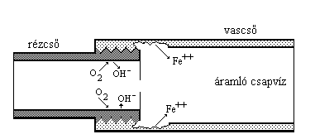.
5.3.ábra Korrózió két fém csatlakozásakor
Két különböző anyagi minőségű fém csatlakozásakor pl.: vas és réz, oxigéntartalmú vízzel való érintkezéskor a negatívabb potenciálú azaz a vas korrodálódik.. Az 5.3. ábrán látható kapcsolat nem csak azért veszélyes, mert a rézhez közeli vasanyag korrodálódik, hanem az áramló csapvízbe a rézből beoldódó rézionok a vascső távolabbi részén, a vas felszínén kiválva
Cu ²⁺ + Fe → Fe ²⁺ + Cu
számos helyi galvánelemet képezve a vas cső szinte szita szerűen kilyukad.
Központifűtés szerelésekor ugyan rézcső csatlakozik például alumínium radiátorhoz, de a vízkör zárt és az oldott oxigén elhasználódása után a korrózió sebessége csak az oxigén utánpótlástól függ. Ebben az esetben az oldott oxigén elfogyásával nem teljesül a harmadik feltétel (depolarizátor jelenléte, amely biztosítaná a redukciót), így korrózió meg is állhat.
Két különböző potenciálú fém érintkezésekor fellépő korrózió mikroméretekben is megvalósulhat , amikor egy fém kristályai között szennyező fém kristályai helyezkednek el (kristályközi korrózió). A potenciál viszonyoktól függően vagy a fém vagy a szennyező kristály fog oldódni. Hasonló helyzet alakulhat ki ötvözetek esetén, amennyiben az ötvöző fém kristályai elkülönülnek az alapfém kristályaitól (nem képeznek elegykristályokat). Az öntöttvasban a vas kristályain kívül szén szemcsék is megtalálhatók. A szén bár nem fém, de igen jó elektronvezető és pozitívabb potenciállal rendelkezik, mint a vas. Ennek következtében megfelelő körülmények között (elektrolit és depolarizátor jelenléte) a negatívabb potenciálú vas kioldódik a szénváz mellől.
Koncentráció különbség okozta korrózió
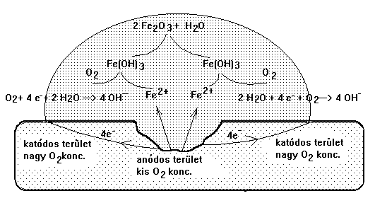
5.4.ábra Vasfelszin korróziója az oldott oxigén koncentráció különbség miatt
A vas felszínén kialakult vízcsepp belsejében (5.4.ábra) az oxigénkoncentráció kisebb, mint a csepp szélén. A koncentrációkülönbség miatt potenciálkülönbség alakul ki, amelyet a vas oldódása és az oldott oxigén redukciója kísér. A koncentrációs elemek működése alapján anódos folyamatként a katódos folyamat (O₂ + 2H₂O + 4e⁻ = 4OH⁻) fordítottját (O₂ + 2H₂O + 4e⁻ = 4OH⁻) várnánk, azonban a vízcsepp semleges volta miatt a hidroxid ionok koncentrációja nagyon kicsi (pH=7-nél 10⁻⁷ mol/dm³), így az anódos folyamatot a vas oldódása biztosítja. A vízbe beoldódott vas(II)-ion a vízben az oldott oxigén hatására vas(III)-ionná oxidálódik és vas(III)-hidroxid képződik. Száradás után ebből különböző vas-oxidok képződnek (rozsda).
Egy vaslemez felszínén úgy is kialakulhat rozsda, hogy felszíni vas kristályok közötti kapillárisok vízzel töltődnek fel és a korróziót a kapilláris alján és tetején kialakuló oxigén koncentráció különbség indítja el (5.5. ábra). A kapillárisok mérete miatt a víz nem tud befolyni, azonban a vízzel való feltöltődés a bediffundálódott vízgőz kondenzációjával is megvalósulhat. Természetes környezetben a levegő vízgőz elegy tartalmaz szén-dioxidod, kén-dioxidot, nitrogén-oxidot. Ezek a gázok a vízzel szénsavat, kénsavat illetve salétromsavat, azaz igen jól vezető elektrolitot képeznek.
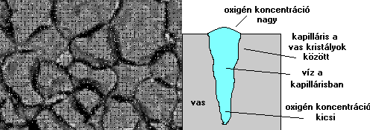
5.5.ábra Vasfelszin korróziója az oldott oxigén koncentráció különbség miatt
A kapilláris adott körülmények között ki is száradhat és a korrózió során képződött vas ionokból vas-oxi-hidroxidok (rozsda) képződik. Általános szabályként elmondható, hogy a képződő korróziós termékek térfogata mindig nagyobb az elpusztult fém térfogatánál, így a képződött rozsda a kapillárisból a felszínre is kerül.
Korrózió rácstorzulás esetén.
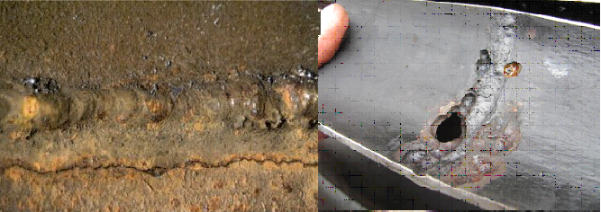
5.6.ábra Vascső korróziója a hegesztési varrat közelében
Fémszerkezetek hajlításakor, hegesztésekor a fém rácsszerkezete torzul. A torzult rész mindig negatívabb potenciálú a nem torzult részhez képest. Oldott oxigént vagy más redukálható anyagot pl. hidrogéniont tartalmazó oldattal történő érintkezéskor a korróziós folyamat megindul. Az előbb említett potenciál viszonyok miatt mindig a hajlításnál, illetve a varratnál indul meg a korrózió. Ezért lényeges a megfelelő anyagú forrasztó pálca kiválasztása, illetve a hegesztési varrat hőkezelése, hogy minél kisebb potenciál különbséget hozzunk létre.
Vizet és iszapot is tartalmazó oldatok (elektrolitok) okozta tartálykorrózió
Részben iszapba ágyazódott szigeteletlen vas csővezeték felszínén koncentrációs elem alakul ki, mivel a vizes iszap oxigénkoncentrációja kisebb, mint a fölötte elhelyezkedő vízrétegnek. Hasonló korróziós folyamat játszódik le iszapot és vizes fázist is tartalmazó fémtartályok belső felületén is (5.7. ábra). Nyitott vastartályokban tárolt vizes oldatok esetén a
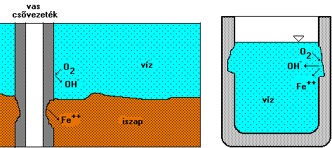
5.7.ábra Vascső és fémtartály korróziója
vízfelszíntől lefelé haladva az oxigénkoncentráció csökken így potenciálkülönbség alakul ki. A korróziós károsodás a vízvonal alatt jelentkezik. Egyes saválló acéltartályok korróziója is erre a jelenségre vezethető vissza. A nikkeltartalmú vas ötvözetek a hidrogénionnak ellenállnak, de az oldott oxigénnek nem.
Csővezeték korróziója pangó víznél
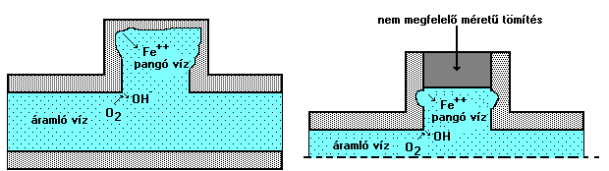
5.8.ábra Csővezeték korróziója pangó víz esetén
Vízvezetékek vak ágainál a pangó víz általában oxigénhiányos az áramló vízhez képest. Az oxigénhiány gyakran valamilyen élő szervezet, pl. alga megjelenése miatt következik be. A fém oldódása az állóvízzel érintkező felületeken indul meg. Régi lakóházaknál, amelyeknél sok lakás-átalakítás történt és fővezetékről történő leágazásokat szüntettek meg, a gyakran a fentiek miatt történik csőtörés. Pangó víz okozta korrózió kialakulására lehet számítani karimás csőkötésnél, amennyiben nem a megfelelő méretű tömítőgyűrűt alkalmazunk.
Kloridionok okozta korrózió
A kloridionok, annak ellenére, hogy már nem tudnak elektront felvenni, tehát nem viselkednek depolarizátorként, semleges pH-jú vizes oldatokban veszélyes lyukkorróziót indítanak el (5.9. ábra). Az előző példákon láttuk, hogy egy résben (ez lehet két szerkezeti anyag átlapolásakor létrejövő kapilláris méretű rés) oxigénhiány alakulhat ki és ennek következtében a vas oldódik. A kapilláris mélyén oldatba menő vas(II)ionok az oldott oxigén hatására vas(III)ionokká oxidálódnak, amely tovább növeli az oxigén koncentráció különbséget. A képződő Fe³⁺ ionoknak azonban nincsen negatív töltésű ionpárjuk, pozitív
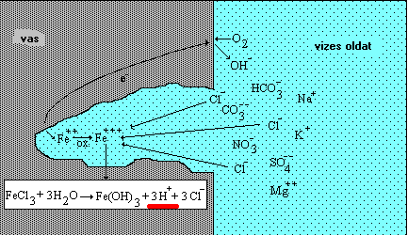
5.9.ábra Klorid ionok okozta lyukkorrózió
töltésfelesleg alakul ki a kapillárisban. A töltés semlegesítődés érdekében a résbe kívülről negatív töltésű ionok áramlanak a kapillárisba. Az kapillárison kívüli oldatban legmozgékonyabb ion a hidroxidion, azonban ennek koncentrációja igen kicsi (pH=7 [OH⁻] =10⁻⁷ mol/dm³). A töltéskiegyenlítést a sorrendben második legmozgékonyabb kloridionok tuják megvalósítani, amelyekből lényegesen több van, mint hidroxid ionokból. A bediffundáló klorid ionok a vas(III)ionokkal vas(III)-kloridot képez, amely a jelenlévő vízzel hidrolizál és hidrogénion szabadul fel.
FeCl₃ + 3H₂O = Fe(OH)₃ + 3HCl
A kapilláris mélyén képződő sósav disszociációjából felszabaduló hidrogén ion depolarizátorként gyors, az anyag belsejébe hatoló un. lyukkorróziót indít el.
A fém felületén megtapadó biológiai telep fém felőli oldalán oxigénhiány alakul ki és itt megindul a vas oldódása. Számos mikroorganizmus életműködése során hidrogéniont is képes termelni, amely fokozza a korrózió sebességét.
A földbe fektetett szigeteletlen fémcsővezetékek a kóbor áram hatására nagyon gyorsan korrodálódnak. A negatív potenciálú hely felé mozgó hidrogénionok az útjukba kerülő fémből elektront vesznek fel és leválnak. A szükséges elektronokat a fém negatív potenciálú hely felőli oldalán ionos formában oldatba menő fémionok szolgáltatják.

Biológiai korrózió
A biológiai korrózió tulajdonképpen biológiai folyamat által előidézett elektrokémiai korrózió. A biológiai eredetű anyagok aktív és passzív korróziót is okozhatnak, de a két folyamat gyakran nem választható szét. Az aktív korrózió során bizonyos organizmusok anyagcseretermékei az elektrokémiai korrózióban szerepet játszó paramétereket változtatják meg, mint pl. a pH, felület, elektródpolarizáció, áramlás, oxigénkoncentráció és az elektrolit vezetőképessége. Biokorróziós folyamatokat indíthatnak el a nyálkaképző, szulfátredukáló, savképző baktériumok
Nyálképzők (Pseudomonas, algák, kagylók). Oxigénkedvelők, amelyek főleg nyílt rendszerű hűtővízkörben szaporodnak el. Élettevékenységük során oxigént fogyasztanak, ezért ott, ahol megtelepedtek, oxigénhiányos réteget, azaz potenciálkülönbséget hoznak létre a fedett és nem fedett fémfelületek között (5.10.ábra). Jelenlétük a hőátadást is károsan befolyásolja.
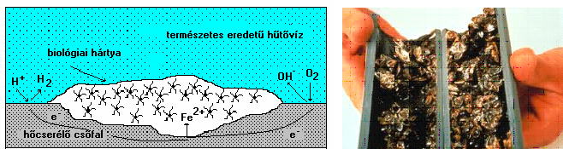
5.10.ábra Biológiai eredetű lerakódás a csőfalon.
Szulfátredukáló baktériumok (Desulfomonas, Desulfotomaculum). Ezek a baktériumok csak oldottoxigén-mentes (anoxikus) környezetben tevékenykednek, és talajban, üledékekben találhatók meg. Elviselik a 80 °C-os hőmérsékletet is, a fém katódos helyein képződő és adszorbeálódó hidrogént használják fel a szulfátredukcióra.
8 H_{adszorbeált} + SO₄²⁻ → S²⁻ + 4 H₂O
Az adszorbeálódott hidrogén fékezőleg hat elektrokémiai korrózióra, eltávolítása a korróziót gyorsítja. Tevékenységük a képződő fekete színű, sósavval kellemetlen szagú kénhidrogént fejlesztő vas-szulfidról (FeS) ismerhető fel.
Savtermelő baktériumok (Thiobacillus thiooxidans, Clostridium fajták, Nitrosomonas, Nitrobacter). A Thiobacillus aerob (oxigéntartalmú) körülmények között kéntartalmú vegyületeket kénsavvá oxidál, míg a Clostridium fajták anaerob térben rövid szénláncú szerves savakat termelnek. Élettevékenységük során a víz pH-ja lecsökken, a korróziósebesség növekszik. A Nitrosomonas aerob módon az ammóniát, a Nitrobacter aerob módon a nitritet oxidálja nitráttá, miközben a vizes oldat pH-ja csökken.

A kóboráram okozta korrózió
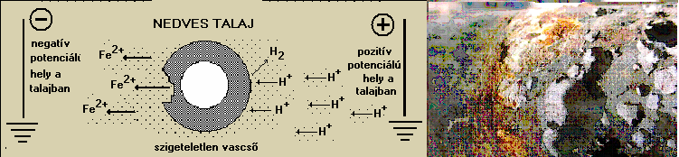
5.11.ábra Kóbor áram okozta korrózió
A nem megfelelő szigetelés következtében, az ellenőrizetlenül a talajban folyó áram potenciális veszélyt jelent a földbe fektetett, fémből készült csővezetékekre, tartályokra stb (5.11.ábra). Ismeretes, hogy első és másodrendű vezető határfelületén keresztül folyó áram esetén anyagátalakulás történik. A talajból a szigeteletlen fémtárgyba való árambelépéskor anyagvesztéssel járó átalakulás nem történik, de az áramkilépés helyén a fém oldódni kezd.

Kémiai korrózió
Ebben a folyamatban az oxidáció és redukció térben nincs elkülönülve és elektrolit jelenléte sem szükséges.
Kémiai korrózió például a revesedés. A vas felületén oxidációkor 570 °C felett háromrétegű reve keletkezik FeO, Fe₃O₄ és Fe₂O₃ összetétellel. 570 °C alatti hőmérsékleten a FeO instabil, ilyenkor a keletkező réteg Fe₃O₄-ből és Fe₂O₃-ból áll.
A vanádium-tartalmú tüzelőolajok okozta katasztrofális sebességű korrózió szintén kémiai jellegű. A folyamat első részében a lánggal, a füstgázzal érintkező felületen védő fémoxid réteg alakul ki, amely a további vastagság-csökkenést meggátolja. A tüzelőolajban mindig jelenlévő nátrium-tartalom nátrium-oxid formájában jelenik meg az égőtérben, amely a nemkívánatos vanádium-pentoxiddal alacsony hőmérsékleten olvadó vegyületet képez. Az olvadék leoldja a védő oxidréteget és így szabaddá teszi a felületet a további oxidáció számára.

FELADATOK
1. Számítsa ki egy magnéziumból és rézből készült galvánelem cellafeszültségét (elektromotoros erő) standard állapotban. Rajzolja le a galvánelem összeállítását.
2. Számítsa ki egy 0,5 mol/dm³ cinkion és 0,15 mol/dm³ rézion tartalmú elektrolitot tartalmazó réz-cink galvánelem cellafeszültségét 25 °C-on.
3. Számítsa ki egy 0,003 mol/dm³ és 0,1 mol/dm³ ezüstiont tartalmazó ezüstből készült galvánelem cellafeszültségét 25 °C-on.
4. Számítsa ki a standard cellafeszültségét egy propánnal működő tüzelőanyag elemnek, ha a propán standard képződési entalpiája -23,5 kJ/mol.
5. Termodinamikai számítással döntse el, hogy végbemennek-e az alábbi reakciók.
Ca + Cd²⁺ → Ca²⁺ + Cd
2 Br⁻ + Sn²⁺ → Br₂ + Sn
2 Ag + Ni²⁺ → 2 Ag⁺ + Ni
Cu⁺ + Fe³⁺ → Cu²⁺ + Fe²⁺
6. Milyen célt szolgál a cink a horganyzott vaslemezen?
7. A konzervdobozok ónozott vaslemezből készülnek. A védőréteg ellenáll a savas ételeknek is. Miért? Mi történik felnyitás után atmoszférikus körülmények között, ha az ónréteg megsérül?
8. Ellenáll-e az ezüst a savas oldatoknak és a víz oldott oxigén tartalmának?
9. Melyik anyag vizes oldata támad meg minden fémet?
10. A megbarnult ezüsttárgyakat (ezüst-szulfid réteg, Ag₂S képződik) nátrium-klorid tartalmú vízzel töltött alumínium edénybe kell meríteni úgy, hogy a tárgy érintkezzen az edénnyel. Az ezüsttárgy egy idő múlva megtisztul. Magyarázza meg a jelenséget!
Ag₂S + 2 e⁻ = 2 Ag + S²⁻

